Adı –Soyadı: ………………………..………………….……………. No:……. .../../2019
………………………. İLKOKULU
4 / . SINIFI MATEMATİK DERSİ 2.DÖNEM 2.YAZILISI

1. Yandaki şekilde ABC bir doğru açıdır. Doğru açının ölçüsü 180 ⁰ olduğuna
D
göre soru işareti ile gösterilen DBC açısı kaç derecedir?
?

A) 90⁰ B) 100⁰ C) 110⁰ D 120⁰
70º
A
C
B

2.Yukarıdaki şekildeki boyalı kısımların belirttiği kesir sayısı aşağıdakilerden hangisidir?
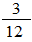
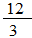
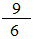
A) B) C) D)

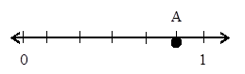
3. Yandaki sayı doğrusunda A noktasını gösteren kesir hangisidir?
A) $\frac{5}{6}$ B) $\frac{6}{5}$ C) $\frac{4}{6}$ D)$\frac{6}{6}$

4. kesrinin okunuşu aşağıdakilerden hangisidir?
A)Yedi tam yüzde sekiz B) Sekiz tam yüzde yedi C) Yedi tam yüzde sekiz D) Sekiz tam onda yedi

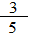
5. Aşağıdaki kesirlerin arasına “ > ” büyüktür veya “<” küçüktür sembollerinden uygun olanı yazınız.
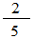
….. …..

6. Bir sınıfta 36 öğrenci vardır. Bu öğrencilerin ’ü kız olduğuna göre, bu sınıftaki kızların sayısı kaçtır?
A) 18 B) 24 C) 30 D) 36

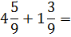
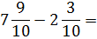
7.Aşağıdaki kesirlerle ilgili toplama ve çıkarma işlemlerini yapınız.

8. “4, 1, 6 ”rakamlarını birer kez kullanarak oluşturulabilecek en büyük ve en küçük ondalık sayı hangisidir?

A) 64,1 – 6,16 B) 6,41 – 1,64 C) 64,1 – 1, 46 D) 61,4 – 4,16

9.Aşağıdaki ondalık kesirlerden hangisinin ondalık sayı şeklindeki yazılışı yanlış verilmiştir?
A) $\frac{7}{\text{10}}$ = 0, 7 B) $3\frac{3}{\text{10}}$ = 3, 3 C) $3\frac{\text{70}}{\text{100}}$= 3, 07 D) $1\frac{7}{\text{100}}$ = 1,07

10 Aşağıda numaralandırılmış olarak verilen ondalık sayıları karşı sütunlardaki okunuşları ile eşleştiriniz.
1 | 2, 05 |  |  | Bir tam yüzde bir
2 | 0, 10 |  |  | Sıfır tam yüzde yirmi
3 | 3, 5 |  |  | Üç tam onda beş
4 | 0, 20 |  |  | Sıfır tam yüzde on
5 | 1, 01 |  |  | İki tam yüzde beş

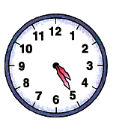
11. ‘‘Öğleden sonra 4’ü 25 geçiyor.’’ cümlesindeki zamanın sayısal saatteki gösterimi
aşağıdakilerden hangisidir?
A) 14.25 B) 16.25 C) 17.30 D) 18.30

12. Saat 15.20'de evden çıkan bir çocuk 1 saat 15 dakika sonra eve dönüyor.Eve döndüğünde saat kaçtır?
A) 16.20 B) 16.30 C) 16.35 D) 16.45

13. Bir terzi 5 m kumaşın 3 m 70 cm’sini kullandı. Geriye kaç cm kumaş kaldı?

A) 90 cm B) 130 cm C) 170 cm D) 230 cm

14. Aşağıda verilen şeklin simetrisini karşısına çiziniz

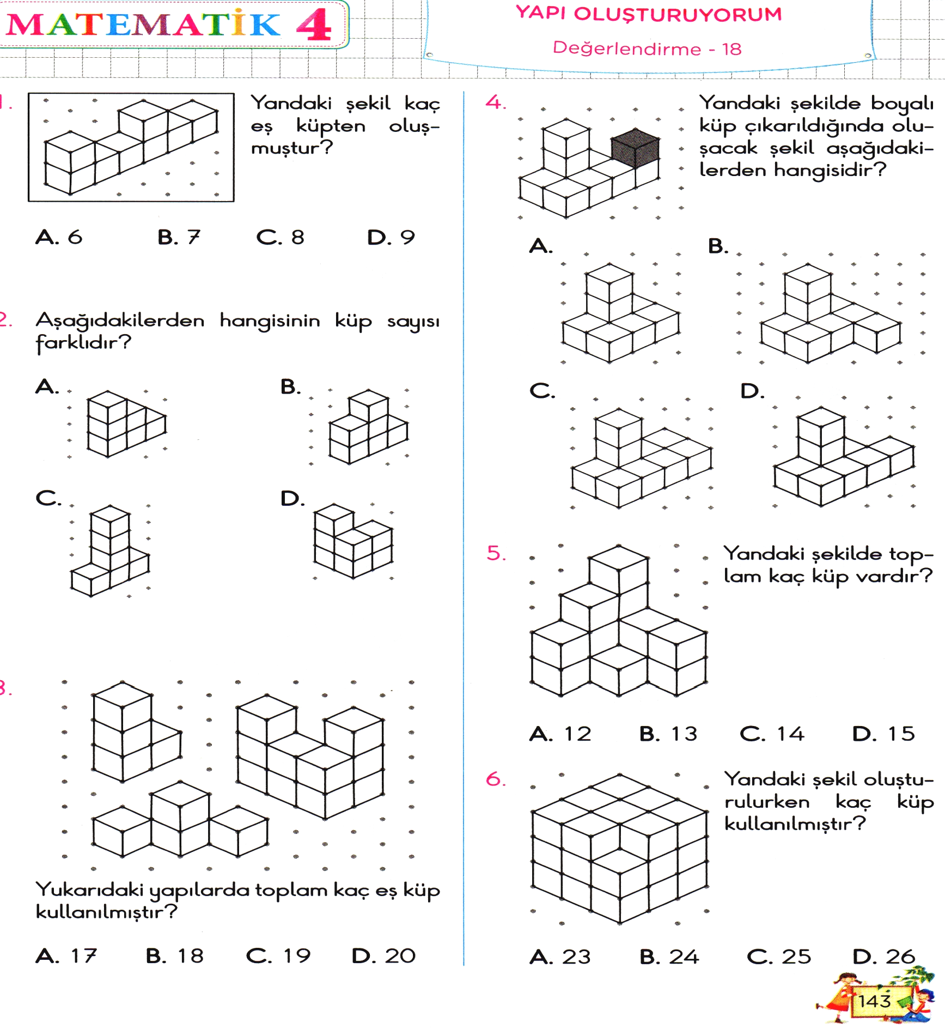
15.Aşağıdaki yapıları oluşturmak için kaçar eş küp kullanıldığını altlarına yazınız.
( ……… eş küp) ( ……… eş küp) ( ……… eş küp) ( ……… eş küp) ( ……… eş küp)

16.Bir kenarı 50 m, diğer kenarı 20 m olan bir bahçeyi 3 sıra tel çekmek istiyoruz. 20 m
Bu iş için kaç metre tel almamız gerekir?
A) 70m B) 140m C) 280 D) 420 m
50 m
17. 85 L zeytinyağını 3’er litrelik pet şişelere koymak istersek bize kaç tane şişe gereklidir?

A) 10 B) 15 C) 25 D) 45

18. Bir kamyonetin boş kütlesi 1500 kg' dır.Bu komyenete, her biri 50 kg olan çimento torbalarından
90 adet konuluyor.Kamyonetin şimdiki ağırlığı ne kadardır?
A) 5 t B) 5.5 t C) 6 t D) 6 t 500 kg

19. Aşağıda verilen çevirmeleri yapınız.
3 m 20 cm = …................. cm. 2 sa 15 dk = ……….dk. 70 dk = ……sa. ……...dk.

3 kg 400 g = ………..……g 2 L 50 mL = …………… mL

20. Aşağıdaki cümlelerde doğru olanların başına (D),yanlış olanların başına (Y) harfini koyunuz.
( ) Doğal sayılar 0’dan, sayma sayıları ise 1’den başlar
( ) Birler basamağı 1,3,5,7,9 olan sayılar tek, 0,2,4,6,8 olan sayılar ise çift sayılardır
( ) Basit kesirlerin payı paydasından küçüktür.
( ) Paydaları 10, 100 olan kesirlere ondalık kesir denir.
( ) 3, 08 ondalık sayısının okunuşu, üç tam onda sekizdir.
Her soru 5 puandır.Başarılar dilerim.

